新北市立溪崑國民中學114學年度第二學期第二次定期評量 社會科 試題卷
八年級 班 座號 姓名
每題2.5分共40題
【地理】
1、西亞與北非地區的當地居民在飲食、服裝、生活方式、聚落景觀、文化表現等方面，具有高度相似性，因此常被劃為同一文化區。請問：下列何者最能說明西亞與北非常被劃為同一文化區的原因？
(A)兩地皆普遍實施君主專制政體 (B)兩地同屬伊斯蘭世界
(C)兩地皆信仰猶太教為主要宗教 (D)兩地皆為殖民地式經濟。
2、下表為西亞與北非的地形特徵分析，請選出正確的項目。
(A)甲乙 (B)乙丙 (C)丙丁 (D)甲丁。
地區 | 主要地形種類 | 地形成因 | 資源或景觀特色
(甲) 西亞北部 | 新褶曲山脈 | 板塊擠壓作用 | 地震災害時有所聞
(乙) 阿拉伯半島 | 高原 | 地質古老 | 地形平緩，礦產豐富
(丙) 兩河流域 | 平原 | 斷層陷落 | 綠洲農業發達的精華區
(丁) 尼羅河下游 | 平原 | 河流冲積 | 修建坎井引雪水灌溉

3、西亞與北非地區氣候乾燥，降水稀少。為了減少水分蒸發並提高作物生長條件，農民在綠洲農業中常採取多層次栽培方式，在糧食作物上方種植較高的樹木，以遮蔽陽光。部分樹種不僅耐旱，其果實亦可作為重要食物來源。
請問：下列哪一種作物，其果實有「沙漠麵包」之稱，且常作為綠洲農業中的主要樹種？
(A)麵包樹 (B)油棕樹 (C)棗椰樹 (D)橡膠樹
4、某城市的氣候資料顯示：全年氣溫溫和，降水則呈現明顯的季節差異。夏季氣溫較高且乾燥，降水量明顯偏少；冬季則氣溫稍低，降水較多。請問：此城市最有可能位於下列何處？
(A)紅海和地中海沿岸 (B)波斯灣和紅海沿岸 (C)黑海和地中海沿岸 (D)地中海和波斯灣沿岸。
5、西亞地區的發展常受到「石油」與「淡水」兩項資源影響。雖然石油為部分國家帶來可觀收入，但從長遠來看，淡水資源對居民生活、農業灌溉與都市發展更加重要。由於西亞多屬乾燥氣候，降水稀少，再加上近代人口集中與工業發展，用水需求增加，使缺水問題更加嚴重。請問：造成西亞多數地區乾燥少雨的主要自然因素為何？
(A)受副熱帶高氣壓沉降氣流影響 (B)位於背風坡，氣流下沉增溫
(C)深居內陸，距離海洋極為遙遠 (D)四周高山圍繞，水氣難以進入。
6、西亞與北非地區氣候乾燥，降水稀少，地表植被稀疏。部分居民以飼養羊、駱駝等牲畜為主，並需依季節變化與草場生長情形，定期遷移至不同地區放牧。有些牧民在氣候較溫暖時，會將牲畜帶往山區草場，待天氣轉冷後再返回平地。
請問：關於此種生活方式的敘述，下列何者正確？
(A)需在固定地點輪種各種作物 (B)主要依降雨多寡決定種植作物
(C)牧場會隨水源與草場變化而移動 (D)多分布在鄰近大河的平原地區。
7、西亞與北非地區的傳統生活方式，對水資源有高度依賴。隨著人口成長與糧食需求增加，現代化國家紛紛投入大量資金進行水利工程或技術革新。關於該區域在不同自然環境下的農業經營與灌溉方式，下列敘述何者最符合地理實況？
(A)尼羅河下游三角洲：因緊鄰全球最大的撒哈拉沙漠，農作高度仰賴歷史悠久的「坎井」系統引地下水灌溉
(B)美索不達米亞平原：自古受惠於河川定期氾濫沖積出的肥沃土壤，然而亞斯文興建水壩後，造成下游環境問題
(C)阿拉伯半島：受到冬季西風影響，降水較為豐富，居民興建灌溉設施儲存冬季雨水，夏季以渠道引水灌溉
(D)現代技術轉型：部分國家以科技輔助，研發精準的「滴灌技術」，既能充分利用水資源，又可避免土壤鹽鹼化。
8、每逢伊斯蘭曆12月，全球數以百萬計的穆斯林會展開一年一度的「大朝覲」，信徒從世界各地匯聚於「聖城」，這座城市不僅是先知穆罕默德的出生地，更擁有全球最大的清真寺。然而，大批信徒的湧入也考驗著當地的環境承載力。由於該地位置約在北緯21°、東經39°，位處低緯，夏季氣溫常突破45°C，極端高溫與乾旱成為朝聖者必須面對的嚴峻挑戰。請問：關於穆斯林的「大朝覲」，下列敘述何者正確？
(A)穆斯林一生至少要前往朝聖一次的「聖城」為耶路撒冷，該地為伊斯蘭教的發源地
(B)該聖城位於地中海沿岸的狹長平原，因地處交通要道，阿拉伯人成為擅長經商的民族
(C)聖城為了因應數百萬朝聖者的用水需求，取用約旦河的淡水，並使用地下暗渠以減少水分蒸發
(D)若位於日本東京（約35°N,139°E）的穆斯林欲面向該聖城做禮拜，應朝向「西南方」。
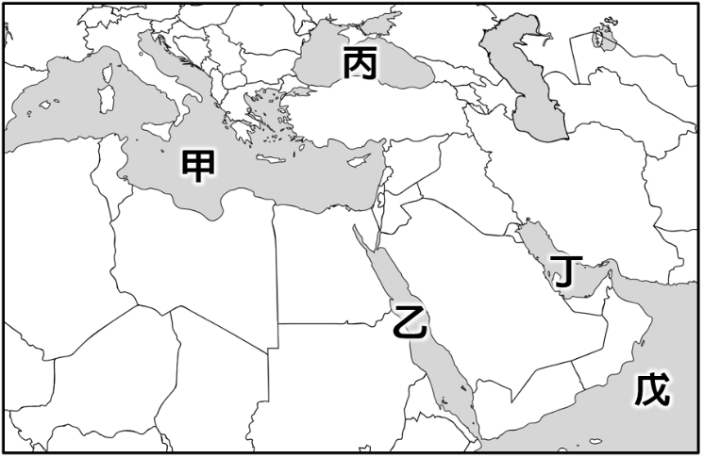
9、2026年4月，因美國與伊朗談判破局，波斯灣局勢極度緊繃。美國總統下令海軍封鎖進入伊朗的所有航線；伊朗則反擊宣布關閉荷莫茲海峽，並扣押多艘外籍商船，要求繳納「通行費」方可過境。此一事件導致原油價格瞬間暴漲，全球海運供應鏈再次面臨斷裂風險。荷莫茲海峽位於波斯灣出口，是波斯灣沿岸產油國將石油與天然氣運往世界各地的重要通道，常被形容為「世界油庫的總開關」。右圖(一)為西亞與北非簡圖，請問：荷莫茲海峽連接圖中哪二處水域？
(A)甲乙 (B)甲丙
(C)乙戊 (D)丁戊。
圖(一)

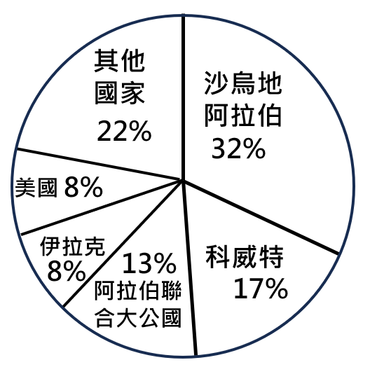
10、蘇伊士運河是十九世紀中葉開鑿的重要人工航道。該運河使船隻可以直接通行於兩大海域之間，不必再繞行遠路，大幅縮短航運距離，因此成為全球重要的交通要道。請問：關於蘇伊士運河的敘述，下列何者正確？
(A)蘇伊士運河位於非洲與歐洲交界處 (B)蘇伊士運河位於埃及境內
(C)蘇伊士運河可連接地中海與黑海 (D)該運河通航後，船隻不必再繞行麻六甲海峽。
圖(二)

11、右圖(二)為2024年臺灣原油進口來源國比例圖。圖中顯示台灣有過半的原油進口來源屬於「石油輸出國家組織（OPEC）」的成員。關於該組織對全球與台灣的影響，下列敘述何者正確？
(A)該組織所有成員國皆位於波斯灣周圍，故波斯灣局勢常牽動全球經濟
(B)該組織透過調節原油產量，對全球原油價格有重大影響力
(C)台灣加入該組織後，可享有更優惠的油價，確保能源供應安全穩定
(D)由於綠能產業已可取代石油，OPEC目前對全球已無實質影響力。
12、某些西亞與北非國家因油氣資源而投入基礎建設、觀光與金融產業，城市景觀快速現代化；
但同一地區也有部分國家因油氣資源稀少，經濟發展相對緩慢。上述這種現象最能說明下列何者？
(A)各國的經濟發展程度完全一致 (B)油氣資源使所有人民平均富裕
(C)區域內存在貧富差距與發展落差 (D)掌握石油資源者能影響全球局勢。
13、隨著教育普及、媒體開放與全球資訊流通，西亞與北非部分國家逐漸調整傳統社會規範，例如：增加女性接受教育、工作或參與公共活動的機會。請問：下列哪一項敘述最能說明上述現象？
(A)外來資訊與教育普及，促使部分傳統社會規範產生改變
(B)自由及人權意識普及之下，使各國女性權利及地位已達平等
(C)民主化運動成功，使少數人專政體制已完全被推翻
(D)因宗教改革聲浪頻傳，故傳統社會規範已不再具有影響力。
14、巴勒斯坦地區位於約旦河流域西岸與地中海之間，自古以來即有猶太人與阿拉伯人等族群居住，也是猶太教、基督教的重要發源地，其中耶路撒冷也被伊斯蘭教視為聖地。第一次世界大戰後，英國接管巴勒斯坦，部分猶太人陸續遷回此地。第二次世界大戰後，聯合國同意猶太人在巴勒斯坦建立以色列，使當地阿拉伯人的生活空間受到壓縮。由於以色列與周圍阿拉伯國家在族群、語言、宗教等方面存在差異，再加上土地與約旦河水權分配等問題，使以阿之間長期衝突不斷。根據上文判斷，以色列與巴勒斯坦地區長期衝突的原因，「不包括」下列何者？
(A)族群與語言差異 (B)爭奪宗教聖地 (C)土地與水資源分配問題 (D)爭奪石油資源。

【歷史】
15、民國18年，南京國民政府頒布了一份重要文件，其中明訂：「在當前階段，由黨全國代表大會代表國民大會行使政權；黨中央執行委員會指導監督國民政府重大國務之施行。」當時的知識分子胡適對此曾提出批評，認為這種當時國民政府的該模式缺乏民主監督機制，容易導致權力過度集中。請問：胡適所批評的這種政治體制，是依據孫中山《建國大綱》中的哪一個階段來實施的？
(A)以武力掃除軍閥勢力的軍政時期 (B)由政黨代為行使職權的訓政時期
(C)落實主權在民選舉總統的憲政時期 (D)進入動員戡亂限制人權的戒嚴時期
16、中國共產黨的領導人毛澤東不僅是政治領袖，也頗有文學才氣，毛澤東曾作《長征》一詩：「紅軍不怕遠征難，萬水千山只等閒。五嶺逶迤滕細浪，烏蒙磅礡走泥丸。」此詩中描述紅軍歷經重重艱險、翻越無數高山惡水，面臨險惡的局勢，最終完成戰略轉移，一路艱難地抵達陝西北部建立新據點。請問詩中的這段「遠征」，應發生於下列哪一個時期？
(A)軍閥混戰時期 (B)北伐統一時期 (C)十年建設時期 (D)辛亥革命時期。
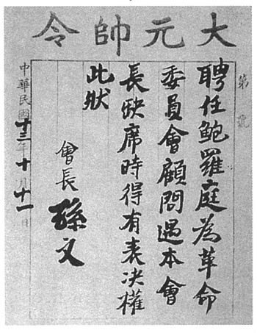
17、附圖是民國13年間的一份聘任文件，由此份文件的內容可以得知孫文聘起俄國人鮑羅庭作為革命委員會的顧問。請問：該份文件代表了什麼意義？
(A)新式陸軍、海軍的編練及武器購買 (B)俄國共產黨協助中國共產黨成立
(C)黃埔軍校設立蔣中正為第一任校長 (D)中俄雙方合作推動聯俄容共的政策
18、下表為民國初年到民國二十年代，中國政府年度財政收入中「關稅」所占的比例變化，請根據表中數據判斷，「丙」時期政府的關稅收入大幅成長的最主要原因為何？
(A)國民政府透過外交交涉，成功與列強收回關稅自主
(B)歐美列強因經濟大恐慌，主動提高對華的關稅援助
(C)國民政府廢兩改元發行紙幣，帶動對外貿易的順差
(D)滿洲國在東北建立後，將當地的關稅全數上繳南京
時期 | 年代 | 關稅收入占比
甲 | 1912-1920民國元年~民國9年 | 20%
乙 | 1921-1927民國10年~民國16年 | 22%
丙 | 1928-1936民國17年~民國25年 | 45%
19、承上題，民國19年，南京國民政府財政部發布了一份慶祝公告，宣告我國終於擺脫了將近百年的經濟枷鎖，重新掌握了國家財政的命脈。公告中回顧：「回首過去，自從那場因禁菸而起的戰火不幸挫敗後，我國被迫與洋人簽下第一紙不平等條約，從此進出口貿易的稅率，竟需由外人點頭同意。洋貨挾帶低稅率的優勢大量傾銷，使我國本土產業奄奄一息。如今，歷經政府多年的努力，終於宣告實施新的國定稅則，外國商品再也不能享有過去的特權了！」請問：根據這份公告的內容與歷史知識判斷，文中提及「因禁菸而起的戰火」以及喪失「進出口貿易稅率」決定權的歷史背景，最早是源自於下列何者？
(A)鴉片戰爭戰敗後，與英國所簽訂的《南京條約》
(B)英法聯軍戰敗後，與英法所簽訂的《北京條約》
(C)甲午戰爭戰敗後，與日本所簽訂的《馬關條約》
(D)八國聯軍戰敗後，與列強所簽訂的《辛丑和約》
{20~23為題組}請閱讀下列資料，回答20~23題：
資料一：八年抗戰終於盼來勝利，百姓原本期盼休養生息，誰知這和平僅是呼嘯即逝的幻影。彼時政府軍隊與共軍兩方為了爭奪日軍戰敗後遺留下的地盤與武器，很快又在華北與東北大打出手。美國當時派了一位總統特使來到中國，試圖讓雙方坐下來組織聯合政府，遺憾的是，在雙方缺乏談和誠意與根深蒂固的猜忌下，邊打邊談，這位美國特使的調停任務最終宣告失敗，和平的希望徹底破滅。這位美國特使調停失敗後離開中國，在他離開之後內戰全面爆發。
資料二：民國37年，上海的米店前大排長龍，市民推著裝滿整車「法幣」與「金圓券」的獨輪車，卻只能換回一小袋發霉的米。當時流傳一首打油詩：「百元一粒米，十萬一寸布，出門買頓飯，鈔票論斤數。」但在面對這樣物資匱乏的情境，政府官員卻趁機囤積物資，大發國難財，在前線作戰的士兵甚至吃不飽飯，導致軍隊的士氣低落至極點。
20、根據資料一，美國曾派遣哪一位特使來華，試圖調停國共雙方的軍事衝突？
(A)麥克阿瑟 (B)馬歇爾 (C)羅斯福 (D)邱吉爾
21、資料一中提到共產黨能在戰後迅速壯大，主要是在東北地區得到了哪一個國家的暗中援助與武器移交？
(A)美國 (B)英國 (C)蘇聯 (D)日本
22、資料一中提到「美國總統特使來到中國，試圖讓雙方坐下來組織聯合政府」，當時國共雙方的領導人飛往下列哪一個城市進行談話，並於會後留下難得的合影？
(A)重慶 (B)武漢 (C)南京 (D)廣州
23、根據資料二，導致國民政府在內戰中迅速失去民心，並於最終戰敗的致命內部因素為何？
(A)實施土地改革失敗引發農民激烈武裝抗爭
(B)美國停止一切軍事與經濟的援助行動
(C)共產黨實施民主憲政吸引大量知識分子
(D)惡性通貨膨脹嚴重與政府官員貪汙腐化
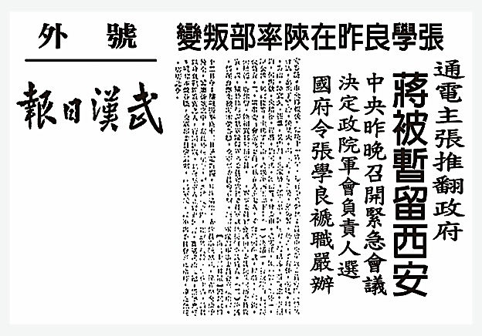
24、下列是一名老兵的回憶錄內容，請閱讀後回答內容：
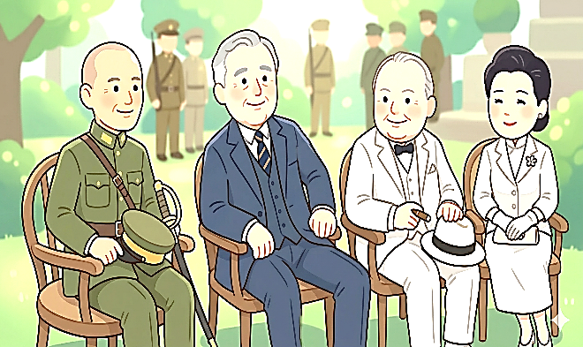
「少帥可謂是決定中國近代歷史發展最關鍵的人物，在中國內戰之際，因為他登高一呼，當地易幟，使得中華民國總算成為一個統一的國家；一九三○年代中，中國再度分裂，但也因為少帥的決定，發生了這個事件，徹底改變了中華民國的命運。我自小跟著少帥，到了這個時間，便與他分別。附上那個時候的報紙，希望大家都能知道，我曾經歷的那一段歷史。」請問：根據這名老兵描述，「因為少帥的決定，發生了這個事件，徹底改變了中華民國的命運」，以及他所附上的報紙內容，下列何種解釋正確？
照片一
(A)應該是老兵個人的感受，歷史上並未產生太大的影響
(B)從報紙內容判斷，該份報紙立場偏向中國共產黨
(C)這裡指的應該是因為此事件讓中國共產黨可以繼續發展
(D)中華民國因為該事件實現了統一
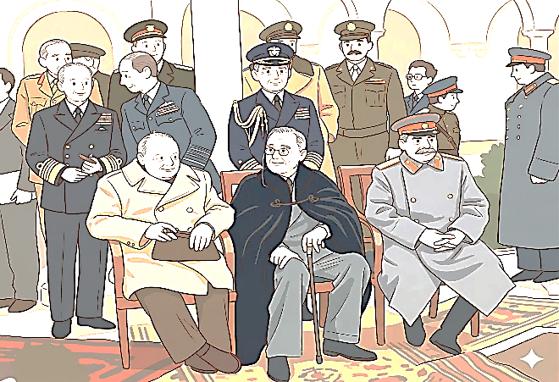
25、博物館導覽員的解說：「各位看這兩張老照片。這場會議是中國在抗戰期間重大的外交勝利，會後發布的宣言明確承諾，戰後將把日本竊取自中國的臺灣、澎湖與東北等領土全數歸還，確立了領土光復的法理依據。然而，就在戰爭即將結束前的另一場名為『雅爾達』的高峰會中，照片中的另外兩位西方巨頭，為了早日結束戰事並換取對日宣戰，在中國代表缺席的情況下，私下與簽訂密約。此舉不僅同意維持外蒙古現狀，更恢復了在中國境內的諸多特權，讓中國的國家利益再次遭到盟友的無情犧牲。」
照片二
請問：根據上述圖片與文本資料，下列關於這兩場國際會議的分析何者最為正確？
(A)照片二中會議為雅爾達會議具體承諾，導覽員所敘述的密約為開羅會議的副產物
(B)照片一中會議確立中國戰後領土光復，導覽員所敘述的密約則出賣了東北的權益
(C)兩場會議中華民國領袖皆親自參與，並藉此成功收回清末喪失之租界特權
(D)兩場會議均於太平洋戰爭爆發前召開，主要目的皆為防堵日本軍國的擴張
{26~27為題組}請閱讀下列資料，回答26~27題：
資料一：民國十六年，上海某報紙的記者在專欄中寫道：「幾個月前，國民革命軍勢如破竹，眼看就要完成打倒軍閥的重任。沒想到，近日來革命陣營內部卻發生了嚴重的分歧。原本在長江中游的政府被激進的左翼分子與外國顧問把持，到處煽動工農運動；而總司令則為了穩定社會秩序，在東南一帶下令以武力逮捕並清除陣營內的異議分子。如今，原本的革命政府一分為二，一個在武漢，一個在南京，雙方甚至互相發布通緝令。這場突如其來的『政治風暴』，讓全國百姓對革命的未來感到無比擔憂。」
資料二：「自北伐軍興以來，前方將士浴血奮戰，然某黨分子卻在後方大肆操縱工會與農會，煽動罷工罷市，致使社會動盪不安，該黨的活動已威脅到國民革命統一的目標。其真正意圖乃是製造社會動盪，企圖鳩占鵲巢，奪取國民革命的領導權。為了保衛國家的命脈與社會的安定，我們必須斷然採取武裝取締行動，將這些破壞分子徹底清除，方能繼續完成統一全國的神聖使命。」
資料三：「廣大的工農運動和群眾鬥爭是推動革命、打倒帝國主義和封建勢力的根本力量。然而，那位掌握軍權的總司令，竟然將槍口對準了曾經並肩作戰的工農群眾，在東南一帶發動了血腥的『清黨』。這種殘殺革命同志的行徑，完全是違背了總理的遺訓，是對革命最無恥的背叛！」
26、根據資料二和資料三的內容，下列哪個選項的說明正確？
(A)資料二是武漢親共人士的立場 (B)資料三是南京國民政府的立場
(C)兩則資料的背景正值聯共抗日時期 (D)資料三中提到發起清黨的是蔣中正
27、資料一中的記者所記錄的這場「政治風暴」，最終的歷史發展結果為何？
(A)雙方爆發長期的武力衝突，導致國民革命軍的北伐行動宣告失敗
(B)日本趁中國內部陷入政治分裂，發動九一八事變占據了東北三省
(C)共產黨在蘇聯的直接武力援助下，成功奪取了國民政府的領導權
(D)武漢方面最終宣告結束容共政策，與南京政府重新合併繼續北伐
【公民】
28、崑妹在公民課學了法律相關概念後，就經常自己上網搜尋補充資料。下方是她某次搜尋的結果，請問她在鑽研下列何種主題？
(A)誠實信用原則 (B)禁止權利濫用 (C)罪刑法定原則 (D)無罪推定原則。
法律明確性：法律條文必須清晰，不能模稜兩可。例如：不能寫「做壞事者處死」。
禁止類推適用：法官不能因為法律沒規定就找個相近的法條來硬套。例如：禁止帶貓不等於禁止帶狗。
禁止溯及既往：法律不能拿來處罰該法律制定之前的行為。
29、根據以下報導，下列四人遇臨檢時，酒測值超過零點二五毫克以上，有關其行為的描述何者正確？
(A)小溪騎機車，酒測值超標，不是違法行為，是犯罪行為
(B)崑妹騎自行車，酒測值超標，是違法行為，也是犯罪行為
(C)阿國騎電動自行車，酒測值超標，是違法行為，不是犯罪行為
(D)阿中騎微型電動二輪車，酒測值超標，是違法行為，也是犯罪行為。
警政署統計，114年取締酒駕違規件數為56303件，其中汽、機車酒駕為近三年最少，但慢車酒駕卻是近三年最高，尤其慢車酒駕件數較前年暴增六成四。警政署指出，「慢車」包含自行車、電動自行車、微型電動二輪車、電動滑板車等，自行車若沒有動力工具，就沒有公共危險罪問題，但酒精濃度達每公升零點一五毫克以上，可處一千兩百元至兩千四百元罰鍰；如果騎的是電動自行車等「動力工具」，酒測值超過零點二五毫克以上，則可能觸犯刑法公共危險罪。
30、國中生阿杰今年13歲，他在路旁偷竊了一輛機車，騎乘一週後被警察攔下。關於阿杰的法律責任，下列敘述何者正確？
(A)他雖未滿14歲，但因觸犯非告訴乃論之罪，仍須判處拘役
(B)他是限制責任能力人，無論觸犯何種罪行，得減輕其刑
(C)他是無責任能力人，不具備完整的辨識能力，不以刑罰處罰
(D)他是完全責任能力人，須負擔完全的刑事責任。
31、關於「訴訟外和解」與「訴訟上和解」的比較，下列敘述何者正確？
(甲)訴訟上和解的效力等同確定判決，可聲請強制執行 (乙)訴訟上和解需在調解委員會進行，由調解委員見證
(丙)訴訟外和解若有書面契約，可直接聲請查封其財產 (丁)訴訟外和解效力等同民事契約，不具有強制執行力
(A)甲乙 (B)乙丙 (C)丙丁 (D)甲丁。
32、王先生因鄰里糾紛決定向區公所調解委員會聲請調解，最可能是考量調解具有下列何種優點？
(A)屬於免費服務，且程序簡便、省時省錢 (B)只要調解成立，就必然具備強制執行力
(C)雖然需要支付行政規費，但程序仍比訴訟簡便 (D)調解委員將主動介入調查案件，確保證據公正。
33、下列有關民事訴訟制度的相關規定，何者敘述正確？
(A)當私人權益受侵害時，可向檢警報案提出告訴
(B)訴訟進行時，當事人雙方須提出有利自己的證據，向法官陳述
(C)法院會主動介入調查，以公權力協助民眾解決紛爭
(D)法官會依據檢察官與律師提出的證據、主張及辯論內容進行判決。
34、下列關於「自訴」與「公訴」的比較，何者敘述錯誤？
(A)我國所有的刑事案件都由檢察官提起公訴，維護民眾權利救濟的權益
(B)為了確保訴訟品質，自訴必須委任律師，不能由被害人自行到庭控告
(C)檢察官認為犯罪證據不足時，可以提出「不起訴」處分
(D)由被害人自行提起訴訟稱為自訴，公訴則是由檢察官代表國家提起。
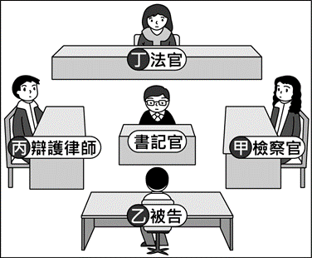
35、老師安排同學至地方法院參觀，並讓甲、乙、丙、丁四位同學在模擬法庭中扮演不同的角色，如右圖所示。根據我國法律規定及圖中情境判斷，下列關於他們四人的臺詞，何者最需要修正 ？
(A)甲：我依據相關犯罪事證依法起訴乙
(B)乙：我承認錯誤，我會儘早償還借款
(C)丙：我希望丁審酌證據後判決乙無罪
(D)丁：我判決原告勝訴，乙應承擔相關法律責任。【114教育會考題修改】

◎閱讀以下摘要後，回答36-38題：
台北地方法院 113 年度金訴字第 51 號一審判決重點摘要：
判決結果：○○合計判刑17年(合計21年，應執行17年)，褫奪公權6年。
罪名與刑度：
違背職務收受賄賂罪：13年
公益侵占罪：2年
共同公益侵占罪：3年6月
共同背信罪：2年6月
影響：可上訴，但此判決極可能影響○○政治生涯。
提醒：在案件「三審定讞」前，判決尚未確定。
36、下列敘述何者錯誤？
(A)判刑17年屬有期徒刑 (B)褫奪公權6年無法單獨科處
(C)判決中4罪的刑責無法單獨科處 (D)判刑17年屬剝奪人身自由。
37、受褫奪公權宣告者將被剝奪哪些權利？
(甲)投票選市長 (乙)參選市議員 (丙)擔任公務員 (丁)參加公民投票
(A)甲乙 (B)乙丙 (C)丙丁 (D)甲丁。
38、身為具備法治觀念的公民，對上述摘要中的提醒，正確的理解應是下列何者？
(A)一審已宣判，基於罪刑法定原則，○○有罪
(B)三審未定讞，基於罪刑法定原則，○○不得視為確定有罪
(C)一審已宣判，不適用無罪推定原則，○○有罪
(D)三審未定讞，基於無罪推定原則，○○不得視為確定有罪。
◎閱讀以下短文後，回答39-40題：
今天要帶大家認識台灣司法界的重大變革——國民法官制度。
過去，判決是由法官專業判斷；現在，我們邀請一般民眾走入法院，由6位國民法官和3位職業法官共同審理案件。要成為國民法官，必須滿足「三種資格」：年滿23歲、具中華民國國籍、且在該法院管轄區住滿4個月。
但不是所有案子都會請國民法官幫忙，目前僅限於最輕本刑10以上有期徒刑之罪，或故意犯罪因而致人於死的案件（如：酒駕致死、謀殺）。
最關鍵的「判決條件」是什麼？要判被告有罪，必須達到2/3以上（至少6票）的同意，且這6票中必須包含法官與國民法官各至少1票。至於要判多重（量刑），則要過半數（至少5票，需含國民法官及職業法官）的同意。這項制度是希望藉由大家的社會經驗，讓司法更接地氣，不再讓法律與社會脫節！
39、關於「國民法官」制度，下列敘述何者符合現行法律規定？
(A)國民法官必須年滿20歲的國民，且在該法院轄區居住滿4個月
(B)國民法官負責協助偵查工作，並對被告提出公訴
(C)判決有罪需國民法官2/3以上同意，職業法官無須參與投票
(D)量刑多寡需5票以上決定，其中含國民法官及職業法官。
40、下列哪一種刑事案件，最不可能由國民法官參與審理？
(A)在路邊偷竊千萬跑車的竊盜案 (B)酒後駕車撞人致死案件
(C)強盜傷人致重傷案件 (D)因債務糾紛而蓄意謀殺他人案。

〜 試題結束 〜
114-2-2 八年級 社會科－解答
每題2.5分共40題
01-10 BACCA CDDDB
11-20 BCADB CDAAB
21-30 CADCB DDCDC
31-40 DABAB CBDDA

